Cинтез нанокомпозитов химически модифицированного оксида графена с наночастицами серебра
Володина М.О.
аспирант
Московский государственный университет имени М.В. Ломоносова, химический факультет, Москва, Россия
E-mail: yanmasha@yandex.ru
Пиролизом аэрозоля аммиачных комплексов серебра при 600-800ºС в присутствии суспензии оксида графена (GO) получены нанокомпозиты оксида графена и серебра.
Исследование графена и его производных в последнее время привлекают все более пристальное внимание в связи с интенсивным развитием цифровой электроники, наноэлектроники, оптики и сенсорики. Оксид графена обладает рядом преимуществ: он прост в получении химическими методами, совместим с биологическими объектами и является хорошим прекурсором для получения композитов за счет легкости его модификации.
Пиролиз проводили при разных температурах и разных соотношениях реагентов и анализировали площадь поверхности полученных образцов методом БЭТ.
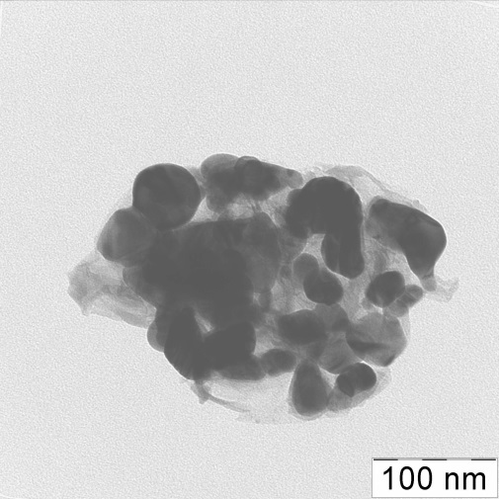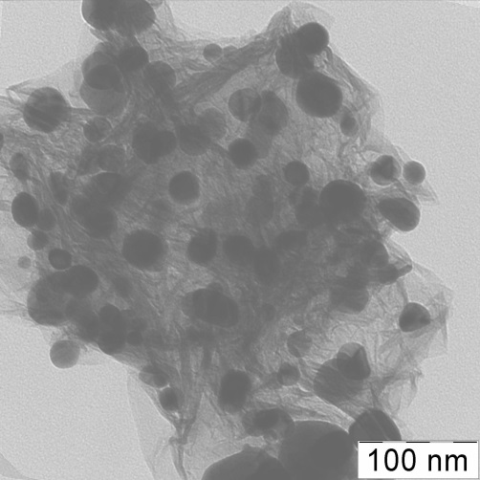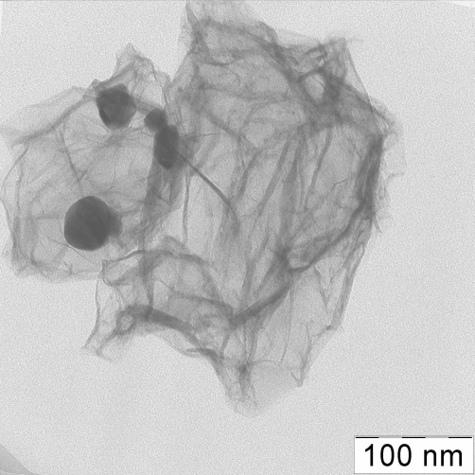
а)
б)
в)
Рис. 1. Микрофотографии ПЭМ образцов нанокомпозита, синтезированных пиролитически при 600 ºС. Соотношение реагентов С(Ag):C(GO) а) 1:1, б) 1:10, в) 1:100.
При температуре 600ºС и соотношении реагентов С(Ag):C(GO)=1:10 достигается площадь поверхности нанокомпозита 100 м²/г, что обеспечивает высокий коэффициент усиления сигнала комбинационного рассеяния. Размер частиц нанокомпозита 0,5-7 мкм, размер наночастиц металлического серебра 30±15 нм (рис. 1).
Разработанная методика позволяет получать нанокомпозиты оксида графена и серебра с высокой площадью поверхности и положительным дзета-потенциалом на ней, что позволяет увеличить эффективность использования методики гигантского комбинационного рассеяния в случае живых клеток, обычно обладающих отрицательным зарядом билипидной мембраны.
Литература
- Marcano, D.C., et al., Improved Synthesis of Graphene Oxide. ACS Nano, 2010. 4(8): p. 4806-4814.
- Lai, L., et al., One-step synthesis of NH2-graphene from in situ graphene-oxide reduction and its improved electrochemical properties. Carbon, 2011. 49(10): p. 3250-3257.
- Zhang, C., et al., Synthesis of amino-functionalized graphene as metal-free catalyst and exploration of the roles of various nitrogen states in oxygen reduction reaction. Nano Energy, 2013. 2(1): p. 88-97.
- Guan W., L.Z., Zhang H., Hong H., Rebeyev N., Ye Y., Ma Y., Amine modified graphene as reversed-dispersive solid phase extraction materials combined with liquid chromatography-tandem mass spectrometry for pesticide multi-residue analysis in oil crops. Journal of Сhromatography A, 2013. 1286: p. 1-8.

